La Iglesia, ante la nueva tragedia en La Restinga: "Solo quieren huir de la muerte y acceder a una vida que, al menos, no les mate"
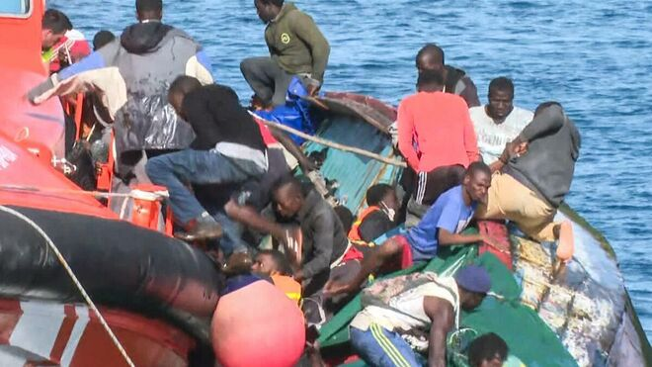
Momento del vuelco del cayuco Efe

"Pidámonos a nosotros mismos y a todos que entendamos que estos abismos de inhumanidad no son porque sí, tienen causas, y causas que entre todos podemos y debemos eliminar y exigir que sean eliminados", afirma la Mesa de Hospitalidad de Madrid ante el naufragio en la orilla, que se cobró la vida de siete migrantes

Darwin Rivas, delegado de Cáritas Tenerife: "En estas situaciones te preguntas qué puedes hacer. Una madre les preguntó por su bebé a los policías, encontraron un bebé fallecido, no era ese y siguieron buscando. Las personas que están allí cuidando también sufren, se les ve en el rostro"
29.05.2025 Jesús Bastante
"Nueva tragedia inhumana en La Restinga". Así lamenta la Mesa de Hospitalidad de Madrid el horrible accidente que ayer se cobró la vida de siete personas en la isla de El Hierro, a pocos metros del puerto, cuando un cayuco con decenas de personas volcó mientras estaban siendo rescatadas por efectivos de Salvamento Marítimo y la Cruz Roja.
"Duele profundamente esta nueva tragedia de hermanos y hermanas nuestros en La Restinga", señala el comunicado de la Mesa de Hospitalidad, que reza a Dios para que "recoja esta y tanta sangre derramada por quienes solo quieren huir de la muerte y acceder a una vida que, al menos, no les mate".
"Y pidámonos a nosotros mismos y a todos que entendamos que estos abismos de inhumanidad no son porque sí, tienen causas, y causas que entre todos podemos y debemos eliminar y exigir que sean eliminados", concluye la Mesa.
Por su parte, desde el Departamento de Migraciones de la CEE "lamentamos esas muertes y apelamos a que se promuevan rutas migratorias seguras, que eviten la pérdida de tantas vidas humanas". Mientras tanto, desde El Hierro, el delegado de Cáritas Diocesana de Tenerife, Darwin Rivas, atendió desde el primer momento a las víctimas y supervivientes.
"En estas situaciones te preguntas qué puedes hacer. Una madre les preguntó por su bebé a los policías, encontraron un bebé fallecido, no era ese y siguieron buscando. Las personas que están allí cuidando también sufren, se les ve en el rostro", apuntaba en los micrófonos de la Cope.
Tal y como ha explicado Salvamento Marítimo, "durante el desembarco, una parte de las personas que viajaban en el cayuco se ha concentrado en una de las bandas, lo que ha provocado el escoramiento y volcado de la misma. El trasbordo de personas es el momento más delicado de la operación y, al tratarse de embarcaciones con condiciones de seguridad precarias y sobrecargadas, la complicación aumenta notablemente".
https://www.religiondigital.org/solidaridad/Restinga-migrantes-naufragio-muertes-hierro-canarias-iglesia-solidaridad_0_2783721607.html?utm_source=newsletter&utm_medium=email&utm_campaign=la_iglesia_presente_ante_la_tragedia_de_el_hierro&utm_term=2025-05-30

